ИНФОРМАЦИОННЫЙ ОТЧЕТ

МУНИЦИПАЛЬНОГО БЮДЖЕТНОГО УЧРЕЖДЕНИЯ КУЛЬТУРЫ
ЗЕРНОГРАДСКОГО РАЙОНА РОСТОВСКОЙ ОБЛАСТИ
«ЗЕРНОГРАДСКИЙ РАЙОННЫЙ ДОМ КУЛЬТУРЫ»

ЗА 2020 ГОД

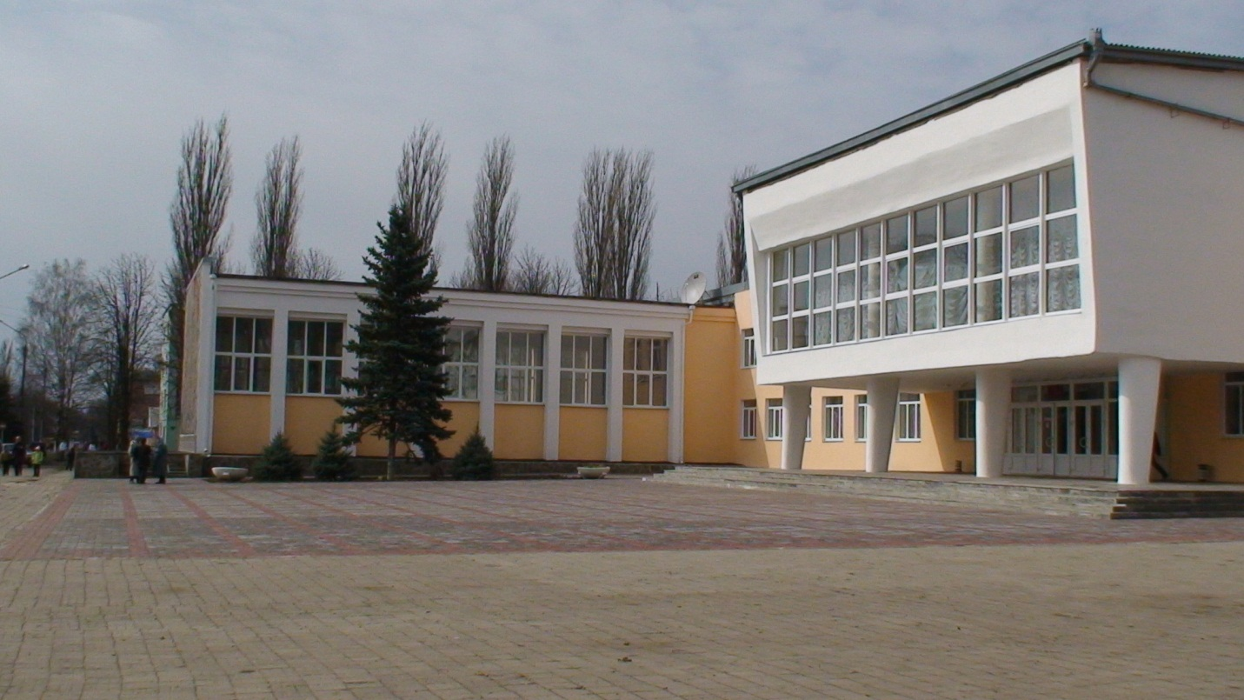

В социально-культурной инфраструктуре Зерноградского района муниципальное бюджетное учреждение культуры «Зерноградский районный Дом культуры» занимает особое место. Более 48 лет является РДК центром культуры и досуга для жителей города Зернограда и Зерноградского района.
2020 год стал достаточно важным для сферы культуры Зерноградского района.

1.СТРУКТУРА УЧРЕЖДЕНИЯ.

Согласно Устава в структуру МБУК ЗР «Зерноградский РДК» входят:
2 отдела:
- отдел методического обеспечения,
- отдел культурно-досуговой деятельности.
4 «Народных» коллектива:
- Народный ансамбль «Вольный Дон»;
- Народный хор ветеранов войны и труда;
- Народный ВИА,
- Народный вокальный семейный ансамбль «Мар-Га-Ритта».
3 структурные подразделения:
- автоклуб №1;
- автоклуб №2;
- АКБ (агиткультбригада)
Структурные подразделения имеют три специализированных транспортных средства.
Юридический адрес и местонахождение МБУК ЗР «Зерноградский РДК» и его структурных подразделений:
347740, ул. Мира, 22/43, г. Зерноград, Ростовской области.

Штат районного Дома культуры на 31.12.2020 г. вместе со структурными подразделениями составил 44 единицы.
Из них: - специалистов культурно-досуговой деятельности — 15;
- основной персонал – 21;
- имеющих высшее образование – 8;
- средне-специальное – 5.

Звания «Заслуженный работник культуры РФ» удостоены 3 специалиста, Почетный знак Министерства культуры РФ и ВЦСПС «За достижения в культуре» имеет 1 человек, Почетный кинематографист России» - 1 человек и 1 человек удостоен высокой награды – медаль Ордена 1 и 2 степени «За заслуги перед Отечеством».

2.КРАТКАЯ ХАРАКТЕРИСТИКА МАТЕРИАЛЬНО-ТЕХНИЧЕСКОЙ
БАЗЫ МБУК ЗР «ЗЕРНОГРАДСКИЙ РДК».

Здание РДК – это типовое здание клубных учреждений 60-х годов. Введено в эксплуатацию в 1971 году, двухэтажное, специально построенное. Находится в оперативном управлении, требует капитального ремонта. Полезная площадь 3012 кв.м. Имеет 41 помещение, из них 2 концертных зала на 730 мест, 10 помещений для работы клубных формирований, спортивный зал.
Одним из важных направлений деятельности учреждения культуры является укрепление материально-технической базы. Так как работа по приведению материально-технической базы в соответствие с имеющимися стандартами способствует повышению качества услуг в сфере культуры, расширению общего и культурного кругозора населения, развитию их творческих начал, повышению творческой активности.
Техническое оснащение РДК соответствует нормативным требованиям: имеется звуковая и усилительная аппаратура, позволяющая проводить мероприятия в залах и на уличных сценических площадках: микрофоны и радио-микрофоны, ноутбуки, микшерные пульты, мультимедийные аппараты, видеокамеры, световая аппаратура. Для работы специалистов имеются 22 компьютера с выходами в интернет, оргтехника, кабинеты с необходимым оборудованием, телевизоры ЖК, в кружковых комнатах установлены сплит-системы.
В 2020 году в МБУК ЗР «Зерноградский РДК» выполнены следующие работы по укреплению материально-технической базы:
№ | Наименование работ | Стоимость работ, тыс.руб.
 | Текущий ремонт 1 этажа | 30.868
 | Текущий ремонт автотранспорта | 132.000

Перечень имущества, приобретенного для учреждения:
№ | Наименование | Стоимость, тыс.руб.
 | Цифровой микшер | 264.500
 | Рециркуляторы бактерицидные | 49.500
 | Информационные стенды | 97.500
 | Столы и стулья для президиума | 73.600
 | Утюг электрический | 1.870
 | Стулья, трибуна | 16.200

3.ОТЧЕТ О ВЫПОЛНЕНИИ МУНИЦИПАЛЬНОГО ЗАДАНИЯ МБУК ЗР «ЗЕРНОГРАДСКИЙ РДК» ЗА 2020 ГОД.
№ | Наименование услуги | Наименование  показателя | Объем муниципального задания на предоставление услуг на 2020г | Фактический объем  предоставленных услуг за 2020г
1. | Организация деятельности клубных формирований  и формирований самодеятельного народного творчества | Доля клубных формирований для детей и подростков от общего числа клубных формирований(%) | 45 | 45
1. |  | Количество клубных формирований (ед.) | 37 | 37
1. |  | Количество посещений клубных формирований | 85341 | 25700
3 | Организация и проведение культурно-массовых мероприятий (иные зрелищные) | Положительные отзывы (в СМИ, от участников) | 100 | 101
3 |  | Количество проведенных мероприятий | 102 | 25
3 |  | Количество участников мероприятий | 93620 | 23678
4 | Предоставление методических работ | Число посетителей сайта | 1000 | 1057
4 | Предоставление методических работ | Количество проведенных методических работ | 192 | 157

4. АНАЛИЗ РАБОТЫ ПО ОРГАНИЗАЦИИ И ПРОВЕДЕНИЮ ОБЛАСТНЫХ, РЕГИОНАЛЬНЫХ, МЕЖРЕГИОНАЛЬНЫХ ФЕСТИВАЛЕЙ, СМОТРОВ, КОНКУРСОВ.
В целях реализации культурной политики, направленной на сохранение и развитие самобытной культуры Донского края, проведение мероприятий в сфере традиционной народной культуры, любительского искусства и патриотического воспитания населения, является источником, обеспечивающим конституционное право граждан на участие в культурной жизни и доступа к культурным ценностям.

В прошедшем 2020 году РДК провел районные конкурсы, фестивали:
№ | Название
 | Районный фестиваль патриотической песни «Гвоздики отечества»
 | Районный фестиваль КВН-команд «Зерноградский Кивин»
 | Онлайн-конкурс рисунков «Память через поколения», посвященный 75-летию Великой Победы
 | Онлайн-конкурс поделок «Никто не забыт, ничто не забыто», посвященный 75-летию Великой Победы
 | Онлайн-конкурс стихов «Спасибо за мирное детство», посвященный 75-летию Великой Победы Онлайн-конкурс стихов «Спасибо за мирное детство», посвященный 75-летию Великой Победы
 | Онлайн-конкурс открыток «В День Победы хочу пожелать...» посвященный 75-летию Великой Победы Онлайн-конкурс открыток «В День Победы хочу пожелать...» посвященный 75-летию Великой Победы
 | Онлайн-конкурс рисунков на асфальте «Мы рисуем мелом лето», посвященный Дню защиты детей
 | Онлайн-конкурс талантов «Маленький талант родного Зернограда»
 | Онлайн-конкурс фоторабот «Подари улыбку лету», посвященный Дню защиты детей
 | Онлайн-конкурс талантов «Маленький талант, родного Зернограда», посвященный Дню защиты детей
 | Онлайн конкурс рисунков, посвященный Дню семьи, любви и верности
 | Онлайн конкурс, посвященный Дню солидарности в борьбе с терроризмом
 | Районный фестиваль-праздник «Бархатный шансон» в онлайн-формате
 | Онлайн конкурс по приготовлению блюд национальной кухни
 | Онлайн-конкурс новогодних поделок
 | Онлайн-конкурс новогодних видео-поздравлений

Районный фестиваль патриотической песни "Гвоздики Отечества"
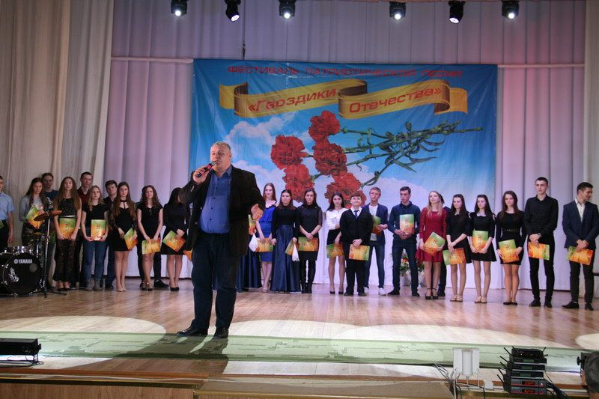
4 февраля в районном Доме культуры прошёл традиционный районный фестиваль военно-патриотической песни «Гвоздики Отечества». В этом году фестиваль посвящен 75-летию Великой Победы.
Фестиваль проводился в номинациях «Вокальные дуэты», «Вокальный ансамбль» и «Сольный вокал».
Участников оценивало профессиональное жюри . Выступления оценивались по следующим критериям: соответствие тематике, вокальные данные, сценическая культура, эмоциональное воздействие и сценический образ. В фестивале участвовало 32 исполнителя.

5. АНАЛИЗ КУЛЬТУРНО-МАССОВОЙ РАБОТЫ МБУК ЗР «ЗЕРНОГРАДСКИЙ РДК»
РДК, как многофункциональное учреждение культуры, в прошедшем году внес немалый вклад в процесс организации досуга населения. Об этом говорит число проводимых культурно-массовых мероприятий.
В течение 2020 года в РДК было организованно и проведено 164 офлайн и 67 онлайн культурно-массовых мероприятий, на которых побывало офлайн – 69222 человек и просмотрело онлайн – 61543 человека, из них в зале проведено 69 мероприятий, присутствующих – 44905 человек.
РДК использует в своей работе самые различные формы мероприятий.
Это проведение тематических вечеров, концертных программ, музыкальных открыток, концертов-поздравлений юбилярам, театрализованных представлений и т.д.

Митинг памяти командира 34-ой гвардейской стрелковой дивизии И.И. Губаревича
23 января 2020 года в канун 77-летия освобождения г. Зернограда и Зерноградского района от немецко-фашистских захватчиков состоялся митинг памяти Губаревича Иосифа Ивановича, командира 34-ой гвардейской стрелковой дивизии, освободившей 30 января 1943 года г. Зерноград.
Иосиф Иванович Губаревич был героем дивизии, которая участвовала в Сталинградском сражении, была закалена в боях на территории Ростовской области. Генерала-майор Губаревич обеспечивал успешное отражение контратак врага на город, внимательно следил за скрытым передвижением гвардейских полков, а своих подчиненных за выполнение своих приказов подбадривал словами: «Славно, ребята, славно!». Всего через четыре дня после освобождения Зернограда под железнодорожной станцией Злодейской при налете вражеской авиации Иосиф Иванович Губаревич был тяжело ранен, а 21 февраля 1943 года умер от ран в госпитале в Сальске.
На перекресток улиц им. Губаревича и им. Тельмана прибыли глава Администрации Зерноградского района В.В. Панасенко, глава Администрации Зерноградского городского поселения А.А. Рачков, председатель Зерноградской районной общественной организации «Союз ветеранов Афганистана» Ю.Т. Чолохян, Отец Петр, жители города, представители детско-юношеского патриотического движения «Юнармия». С приветственным словом к присутствующим обратился В.В. Панасенко, который отметил, что благодаря таким мероприятиям мы можем вспомнить тех, кто 77 лет назад совершил подвиг и освободил нашу малую родину - Зерноградский район от немецко-фашистких захватчиков.

XVII Православная Молодежная Сретенская конференция

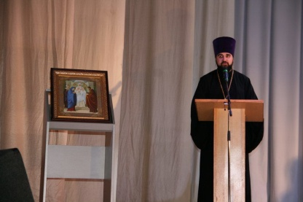

11 февраля 2020 года в г. Зернограде благодаря совместной работе настоятеля храма Введения во храм Пресвятой Богородицы иерея Димитрия Юркина, Администрации Зерноградского района, Управление образования Администрации Зерноградского района, МБУК ЗР «Зерноградский РДК» состоялась XVII ежегодная Православная Молодежная Сретенская конференция.
В нынешнем году конференция была посвящена 75-летию Победы нашего народа в Великой Отечественной войне по теме «Шаг в будущее». С приветственным словом выступил настоятель храма Введения во храм Пресвятой Богородицы иерей Димитрий Юркин. Священник указал о важности помнить подвиг наших предков, которые воевали за нашу Родину, почитать святых полководцев, примером своей жизни и до конца исполнивших заповедь Спасителя: «Нет больше той любви, как если кто положит душу свою за други своя».
В ходе работы конференции выступили глава Администрации Зерноградского района Панасенко В.В., глава Зерноградского района Сердюков А.Н. Также в работе президиума приняли участие протоиерей Петр Юркин, протоиерей Сергий Степанов, глава городского поселения Рачков А.А., главный специалист Управления образования Зерноградского района Селиванова И.В., руководитель методического объединения учителей истории Зерноградского района Посохова Е.А. Украсили мероприятие песнями «Когда вы песни на Земле поете», «Берёзы» дети вокального коллектива «Самайлики», художественный руководитель Людмила Родина. Активное участие во встрече приняли ученики МБОУ Гимназии, МБОУ Лицея, МБОУ СОШ №2, МБОУ СОШ (военвед), МБОУ СОШ УИОП, ГБПОУ РО «Зерноградский техникум агротехнологий» г. Зернограда. С проектами- презентациями выступили: «Летописцы жизни и творений: Великий князь Александр Невский. Слава, дух и имя России!» подготовили ученики МБОУ Гимназии 9 «Б» класс Клименко Марина, 9 «А» класс Буткова Анастасия, 7 «А» класс Шевцов Даниил, руководитель проекта учитель истории Посохова Е.А. «Георгий Победоносец» подготовил Пасько серафим ученик МБОУ Лицей, руководитель проекта учитель истории и обществознания Козубова Д.А. «Без срока давности. Феодосий Кавказский» подготовила ученица 8 «А» класса МБОУ СОШ Борисова Анастасия, руководитель проекта учитель истории Цуканова Т.В. «Война, беда, мечта и юность. Лука Крымский» подготовила ученица 8 «А» класса МБОУ СОШ (военвед) Мозговая Дарья, руководитель проекта Дробноход А.О.
Следующим этапом конференции наступила часть открытого микрофона, где учащиеся 7-9 классов смогли задать президиуму свои вопросы, 10 учеников были награждены духовными сувенирами.
В завершении конференции была принята итоговая резолюция и направлена в общеобразовательные учреждения для духовного просвещения учащихся.

Митинг и торжественный концерт, посвященные 31-ой годовщине вывода советских войск из Республики Афганистан
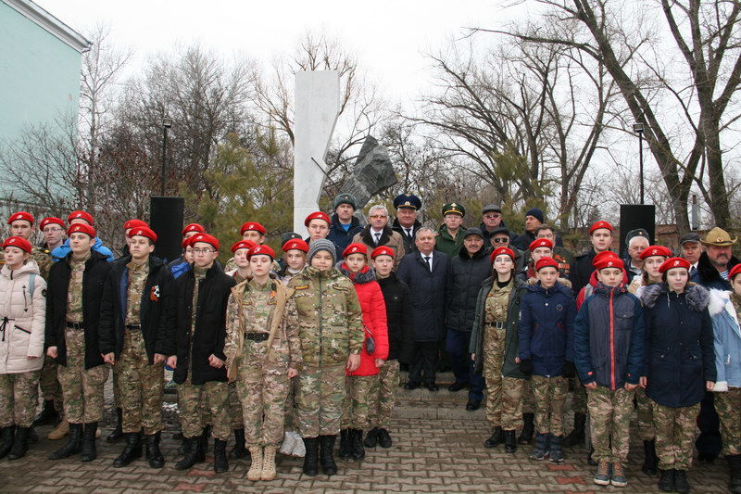

Сегодня, 14 февраля 2020 года, в г. Зернограде прошли торжественные мероприятия, посвященные Дню вывода советских войск из Республики Афганистан.
Началось все с возложения цветов к мемориальным доскам, расположенным на зданиях гимназии, средней образовательной школы и лицея г. Зернограда в память об их выпускниках, погибших при исполнении служебного долга.
У памятника погибшим, с честью выполнившим свой долг перед Отечеством, состоялся торжественный митинг, на котором почтили память о наших земляках. Со словами благодарности, глубокого уважения и признательности выступили глава Администрации Зерноградского района В.В. Панасенко, подполковник - заместитель командира по военно-политической работе войсковой части 12628 Н.Р. Мухамеджанов, полковник запаса, участник боевых действий, Герой Российской Федерации А.И. Дзюба, председатель правления Зерноградского районного отделения имени Героя России Зозуля Андрея Станиславовича «Российского союза ветеранов Афганистана», участник военных действий в Республике Афганистан - Ю.Т. Чолохян; протоиерей Дмитрий Юркин.
На митинге присутствовали неравнодушные жители города Зернограда, ветераны боевых действий в Афганистане, члены семей погибших, представители молодёжных и общественных организаций.
Почтив память погибших, участники митинга возложили венки и цветы к памятнику погибшим землякам с честью выполнивших свой долг перед отечеством.
В ходе митинга, все присутствующие возложили цветы и венки, отдав дань памяти воинам-интернационалистам.
В районном Доме Культуры состоялся торжественный концерт. Ветераны боевых действий в Республике Афганистан были награждены Благодарностями и Почетными грамотами Администрации Зерноградского района, а также Почетными грамотами Собрания депутатов Зерноградского района.
Герой России А.И. Дзюба вручил памятные медали «40 лет ввода Советских войск в Афганистан» членам Зерноградской районной общественной организации «Союз ветеранов Афганистана». На праздничном мероприятии выступили артисты Зерноградского района с творческими номерами. Проникновенные выступления и песни никого не оставили равнодушными.

Традиционный районный конкурс военно-патриотической песни «Гвоздики Отечества. 100 лет Донскому комсомолу»

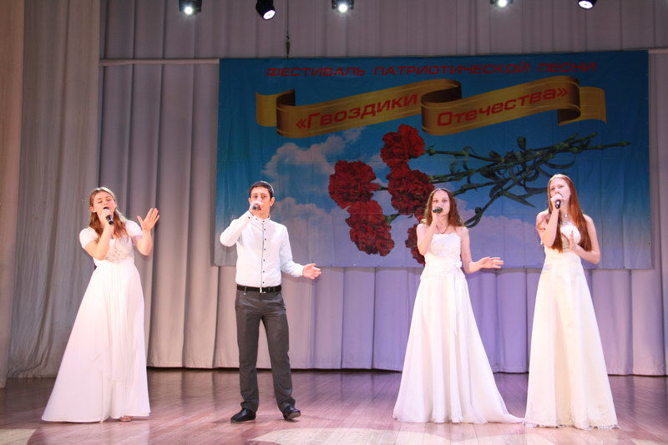

13 февраля 2020 года в районном Доме культуры г. Зернограда прошёл традиционный районный конкурс военно-патриотической песни «Гвоздики Отечества. 100 лет Донскому комсомолу». В нём принимала участие творческая молодёжь Зерноградского района. Конкурс проводился по номинациям: «Вокальные дуэты», «Вокальный ансамбль» и «Сольный вокал».
Участников конкурса поприветствовал Председатель Собрания депутатов – глава Зерноградского района Александр Николаевич Сердюков, который поздравил собравшихся с приближающейся 75-й годовщиной Победы в Великой Отечественной войне и пожелал участникам фестиваля успешных выступлений и творческого вдохновения.
В исполнении молодых талантов Зерноградского района прозвучали песни о Великой Отечественной войне, песни, посвященные воинской профессии, военной службе. Выступления оценивались по следующим критериям: соответствие тематике, вокальные данные, сценическая культура, эмоциональное воздействие и сценический образ.
В фестивале приняло участие 34 исполнителя. Все ребята были подготовлены, некоторые в своих выступлениях использовали костюмы и хореографическую постановку. Участие в этом конкурсе – это личное отношение участников к Великой Победе. Ребята искренне исполняли свои композиции, показывая, что память о героях до сих пор жива.
Перед профессиональным жюри стояла сложная задача – объективно оценить, выбрать лучшего из лучших. Ведь все выступления – не просто исполнение песен, а цельные красивые композиции, в которых примечательно все: и внешний вид, и эмоциональная подача.
Каждый исполнитель был достоин самых высоких оценок, так как все выступили на отлично, покорив зрителей и членов жюри своими вокальными данными, талантом и харизмой.
По результатам конкурсной программы места распределились следующим образом.
В номинации «Сольный вокал»: - 1-место – Молька Алёна, представляющая МБОУ Конзаводская СОШ; 2 место – Чумаченко Альбина, представляющая МБОУ Гуляй-Борисовская СОШ. 3 место – Доронина Анастасия, студентка Азово-Черноморского инженерного института – филиала ФГБОУ ВО ДонГАУ;

Уличные масленичные гуляния прошли в Зернограде

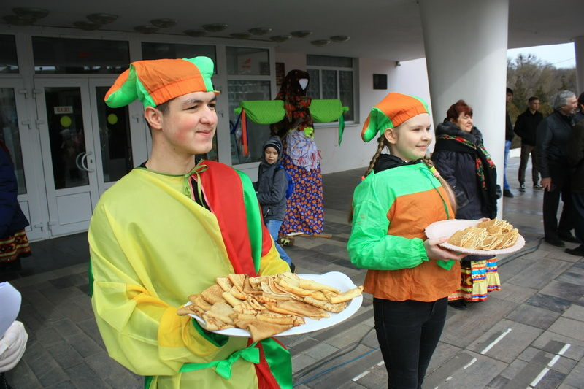

Масленица — вкусный, веселый праздник. Вокруг него сложилось много традиций и даже поверий. Проводы зимы и встреча весны наши предки сопровождали народными гуляниями, застольями.
Сегодня, 29 февраля 2020 года, в последний день зимы, на площади Мира г. Зернограда развернулись гуляния и праздник "Веселый разгуляй!", посвященный проводам зимы.
Празднование прошло шумно и весело, участие в нем принимали и дети, и взрослые. За праздничное настроение были ответственны скоморохи, которые не давали скучать никому из гостей, а также угощали блинами. Пришедшие на праздник участвовали в забавных конкурсах, водили хороводы, перетягивали канат. Все желающие могли прокатиться на конной упряжке. А завершился праздник традиционным сжиганием чучела Масленицы.
Праздник получился ярким, веселым, добрым и оставил после себя хорошее настроение всем присутствующим на гуляниях жителям и гостям нашего района. После праздника казаки из Зерноградского городского казачьего общества угощали всех желающих пловом.

В Зерноградском районном Доме культуры прошло праздничное мероприятие, посвященное 6-ой годовщине воссоединения Крыма с Россией «Крым и Россия – вместе навсегда»

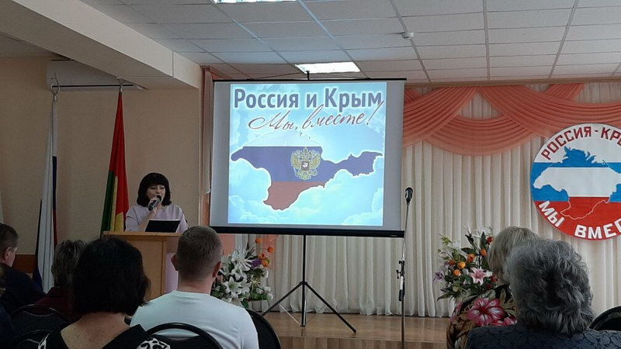

16 марта – значимая дата в истории Крыма, Севастополя и России. В этот день в 2014 году состоялся референдум о возвращении полуострова на историческую Родину, а уже 18 марта Владимир Путин подписал договор о вступлении Республики Крым и города Севастополя в состав Российской Федерации на правах новых субъектов. Крым вновь стал - жемчужиной России!
В честь шестой годовщины этого важного события, 19 марта 2020 года в Зерноградском районном доме культуры состоялось праздничное мероприятие, посвящённое воссоединению Крыма и России «Крым и Россия – вместе навсегда».
Организаторами мероприятия выступили сотрудники отдела методического обеспечения районного Дома культуры. На мероприятии присутствовали работники культуры поселений Зерноградского района, творческие работники РДК.
В рамках мероприятия участники вспомнили историю полуострова Крым, памятные события, происходившие в марте 2014 года, и рассказали о людях, благодаря которым возвращение на историческую Родину Крыма стало возможным.
Ведущая мероприятия - заведующая отделом методического обеспечения РДК Подтыкайлова И.К. представила вниманию участников мероприятия: видео – страницы «Природа полуострова Крым», слайд-презентацию «Крым - Россия - навсегда». Участники мероприятия приняли участие в викторине «Знаешь ли ты Крым?», а также совершили виртуальное путешествие по достопримечательностям полуострова.
В ходе мероприятия работники культуры прослушали песни: «Крым» в исполнении Вики Цыгановой, которая стала своеобразным гимном для крымчан, «Крым вернулся домой», «Крымский мост» в исполнении Газманова. Вместе с преподавателем ДМШ г.Зернограда Геннадием Григорьевичем Коленовым исполнили любимую песню севастопольцев «Севастопольский вальс».
О защите Севастополя, Крыма в годы Великой Отечественной войны 1941-1945гг. и о земляках-зерноградцах, участвовавших в обороне Севостополя подробно рассказала научный сотрудник Зерноградского историко-краеведческого музея Л.И.Бережная.
Актер театра-студии «Фортуна» Зерноградского РДК Михаил Кулевич (рук. студии М.Чорба) эмоционально и выразительно прочел стихи о моряках-защитниках Севастополя.
Художественный руководитель Народного ансамбля «Вольный Дон» Ольховский В.И. поведал присутствующим о давних культурных связях ансамбля с моряками военно-морского флота РФ в городе-герое Севастополь.
Также к мероприятию были подготовлены тематическая фото-выставка «Крым и Россия – общая судьба», выставка детского рисунка «Дети о Крыме», выставка истрико-краеведческого музея «Интересное о Крыме», книжная выставка «Будущее в единстве. Крым и Россия», подготовленная сотрудниками библиотеки им. Пушкина.
В завершении мероприятия специалисты сельских поселений получили методические, сценарные материалы по тематике для использования в работе клубных учреждений.

6. АНАЛИЗ ДЕЯТЕЛЬНОСТИ КУЛЬТУРНО-ДОСУГОВЫХ ФОРМИРОВАНИЙ МБУК ЗР «ЗЕРНОГРАДСКИЙ РДК».

Работа культурно–досуговых формирований была и остается важным направлением культурно-досуговой деятельности МБУК ЗР «Зерноградский РДК».
В 2020 г. в РДК действовали 37 клубных формирований, которые объединяют 851 творчески увлеченных человека. В том числе 17 детских формирований с 395 участниками.
Из 37 формирований - 29 коллективов самодеятельного народного творчества, в которых занимаются 591 человек, в том числе 14 детских творческих коллективов, которые объединяют 311 участников.
По сравнению с 2019 годом количество коллективов самодеятельного народного творчества не изменилось. Количество участников уменьшилось на 8 человек.
4 самодеятельных коллектива имеют почетное звание «Народный»:
- Народный ансамбль «Вольный Дон»;
- Народный хор ветеранов войны и труда;
              - Народный ВИА
              - Народный вокальный ансамбль «Мар-Га-Ритта».

Культуру Зерноградского района достойно представляет в области, России и за рубежом Народный ансамбль «Вольный Дон» (художественный руководитель – Заслуженный работник культуры Российской Федерации Ольховский В.И.) Сегодня это один из ведущих коллективов Ростовской области.
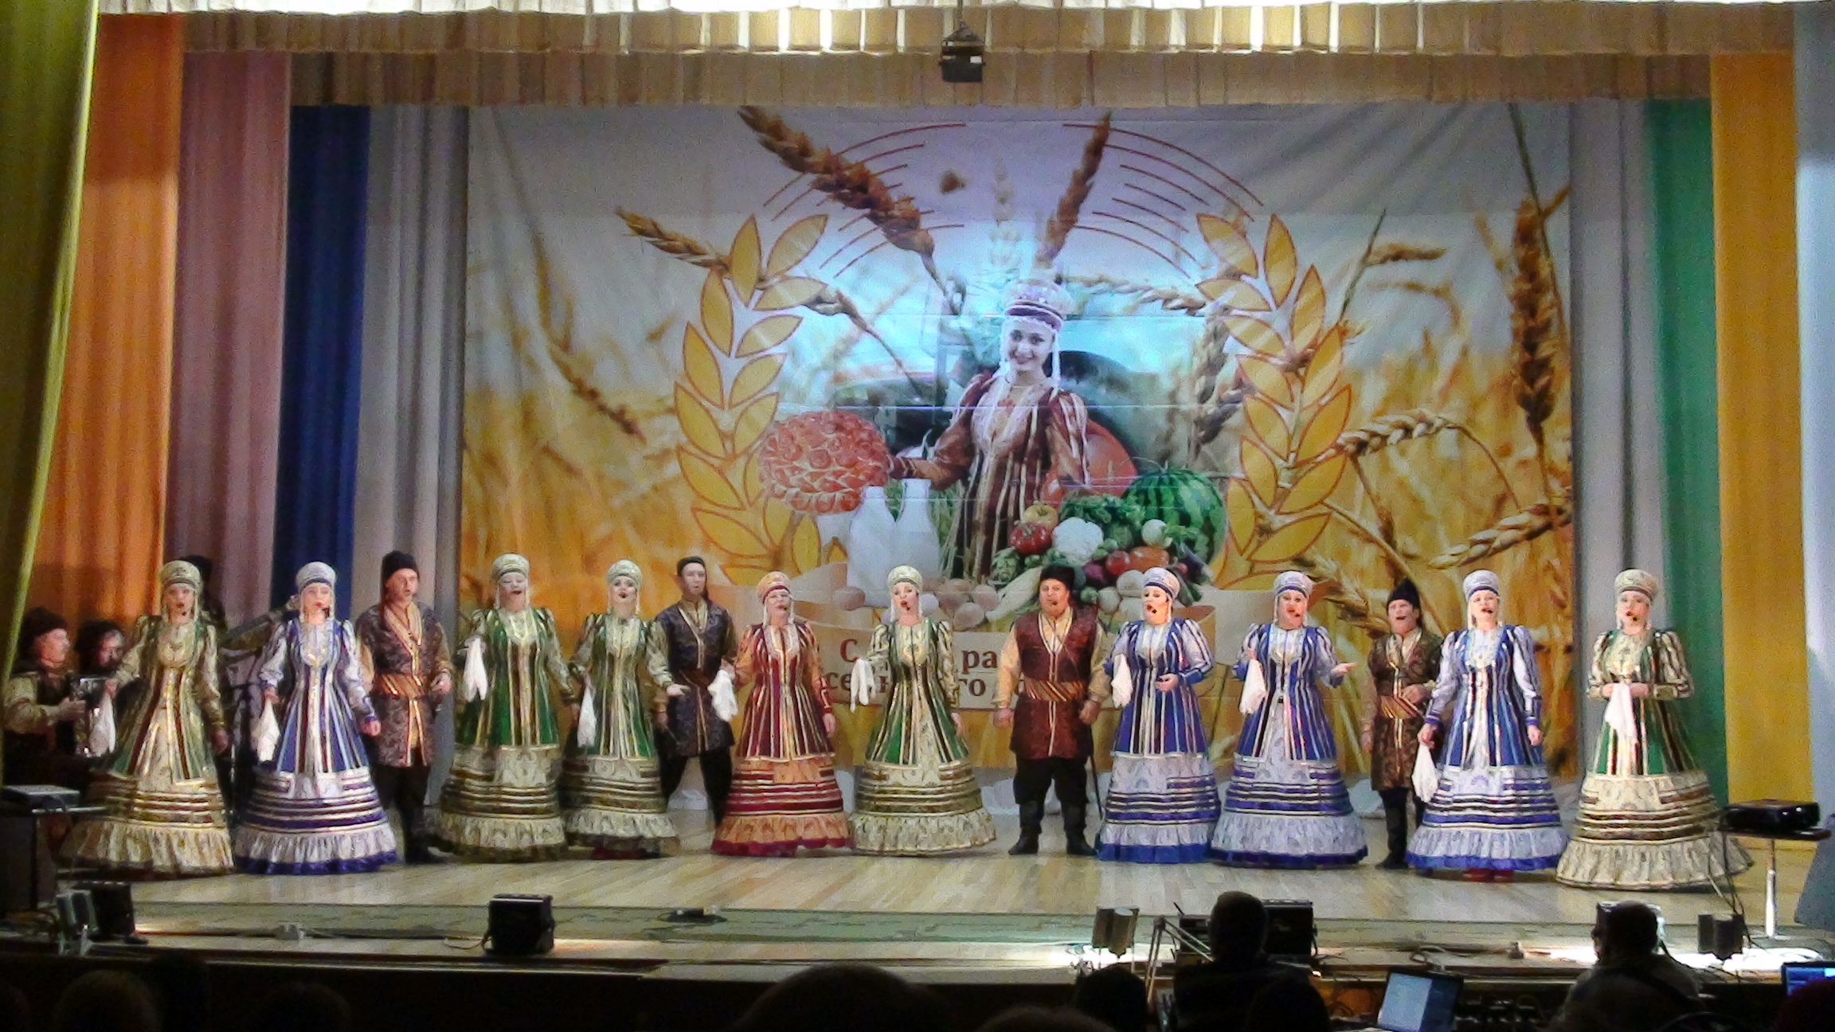
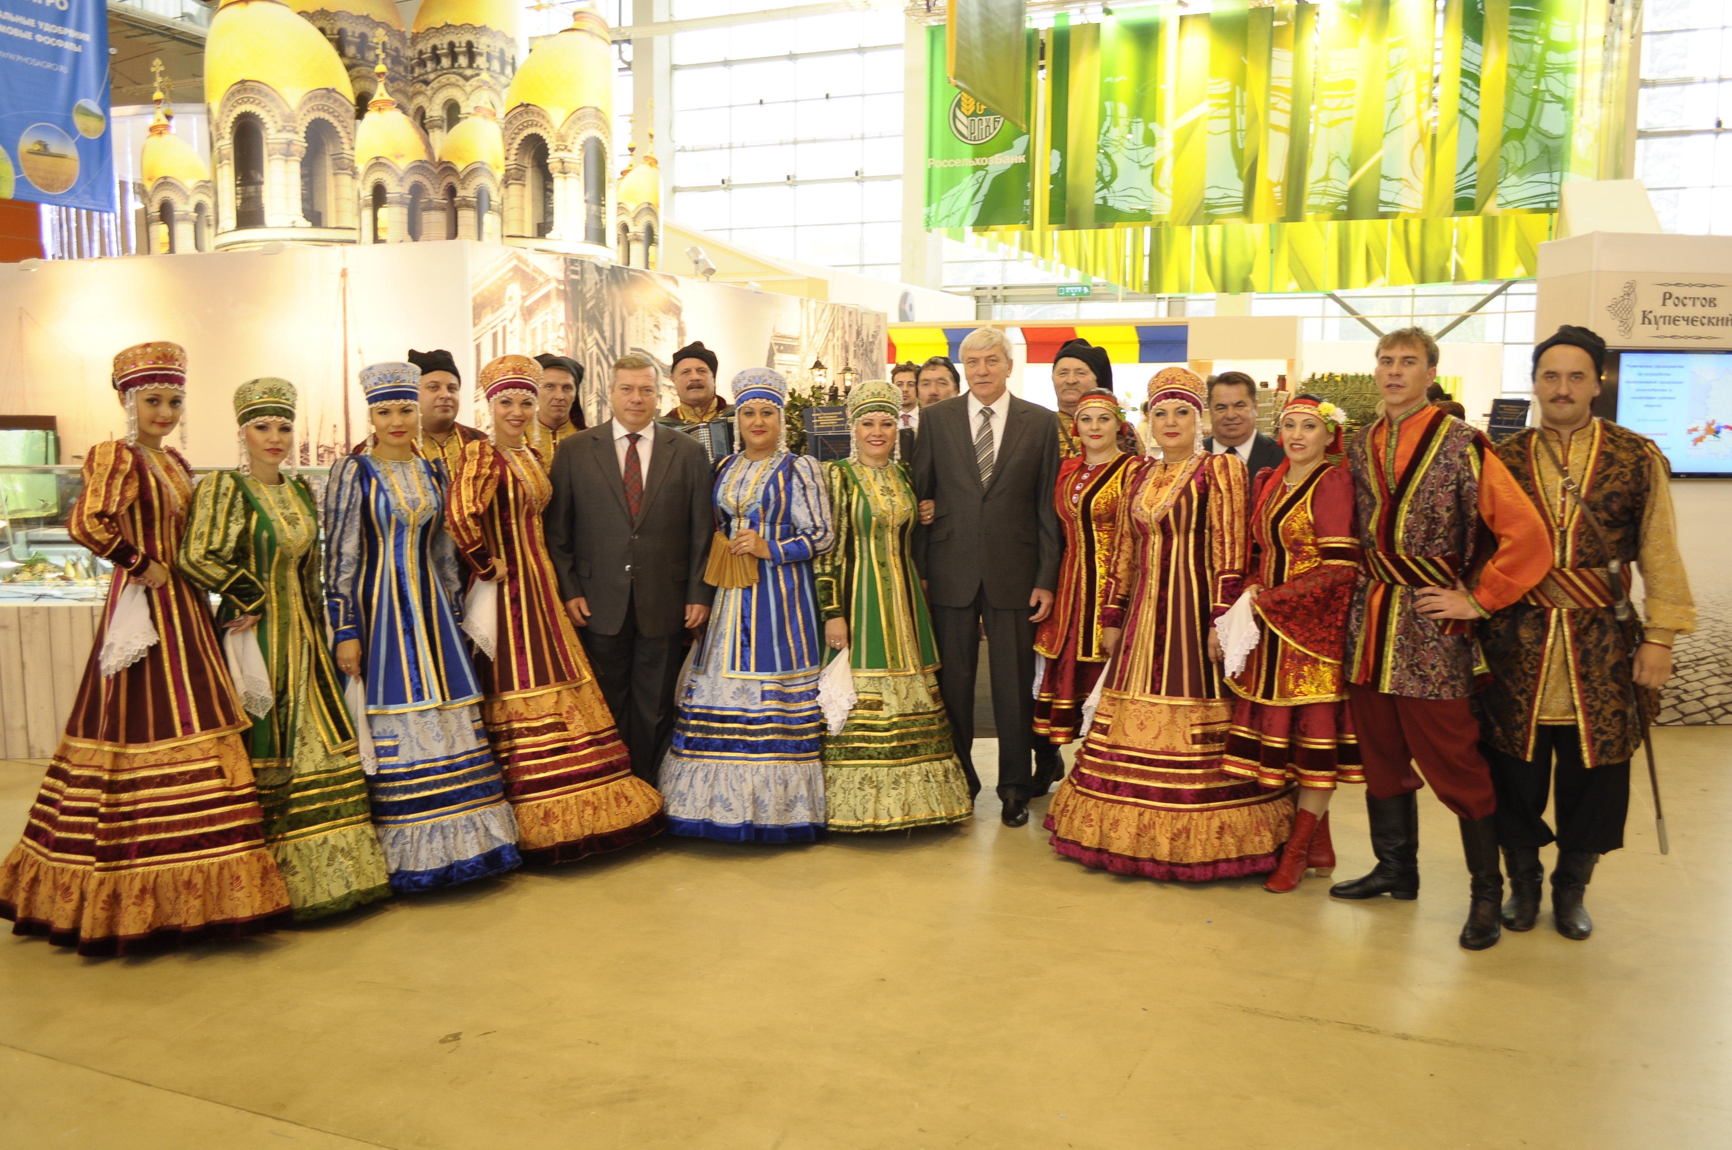
Народный хор ветеранов войны и труда (художественный руководитель Заслуженный работник культуры РФ Сергеева Г.Ю.) постоянный участник районных и областных мероприятий, участник традиционных фестивалей «Гвоздики Отечества». Он является душой и организатором клуба «Ветеран». В 2020 г. стал участником мероприятий: Онлайн флешмоба «Креативная молодежь в объективе», посвященный Дню молодежи в г.Каменск-Шахтинск, Фестиваля «Живи и здравствуй, Русь Святая» (г.Каменск-Шахтинск).

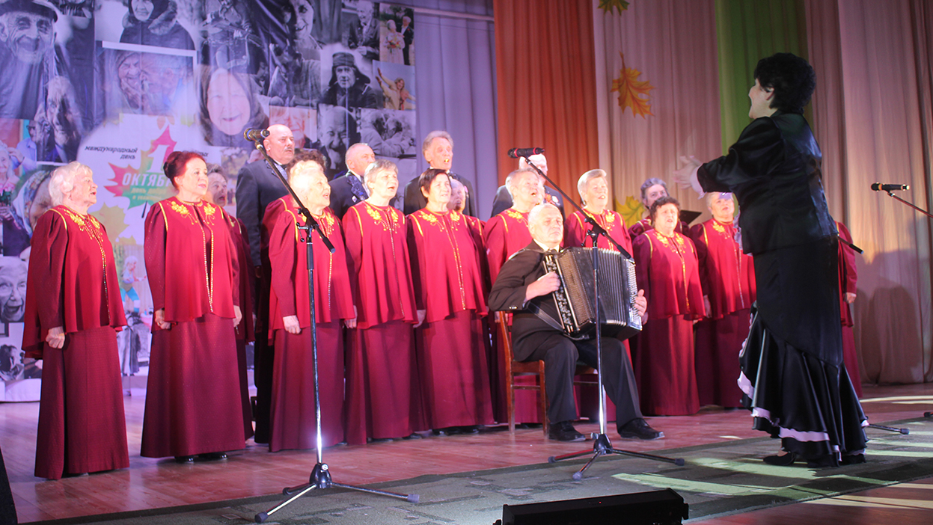

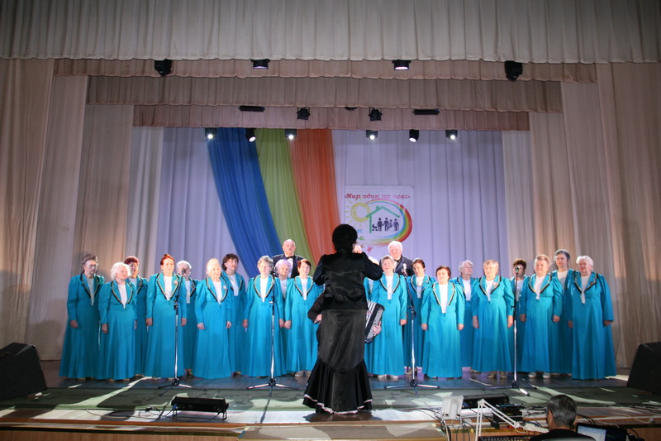

Народный вокально-инструментальный ансамбль (руководитель Головко М.А.) объединяет творческую молодежь, любящую инструментальную музыку. Новый состав группы делает упор на смешение стилей и манеры исполнения. Коллектив постоянный участник концертных программ, проводимых в г. Зернограде и районе.

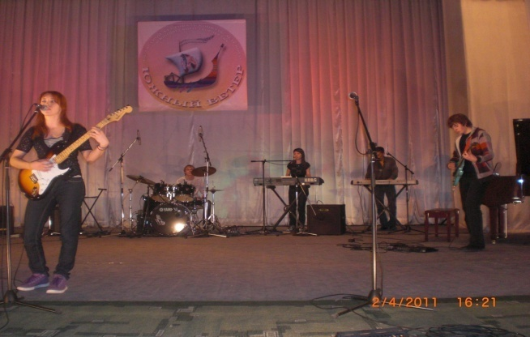

Народный вокальный семейный ансамбль «Мар-Га-Рита» - участник всех праздничных мероприятий города и района. Он всегда желанный гость – будь то сельский клуб или большая городская площадь. Руководит этим коллективом Сергеева Г.Ю. – Заслуженный работник культуры РФ. Это специалист, мастер своего дела, оригинально оформляющая партитуры, внося в каждую песню своеобразную колоритную окраску. Благодаря занятиям вокалом, коллективу стали по плечу партитуры сложных обработок современных и русских народных песен.
Народный вокальный семейный ансамбль «Маргарита» ведет активную творческую деятельность. В отчетном году коллектив стал участником Сретенской православной конференции, мероприятия, посвященного выводу российских войск из Афганистана, концерта, посвященного международному женскому дню 8 марта, Дню работников жилищно - коммунального хозяйства и бытового обслуживания и др.

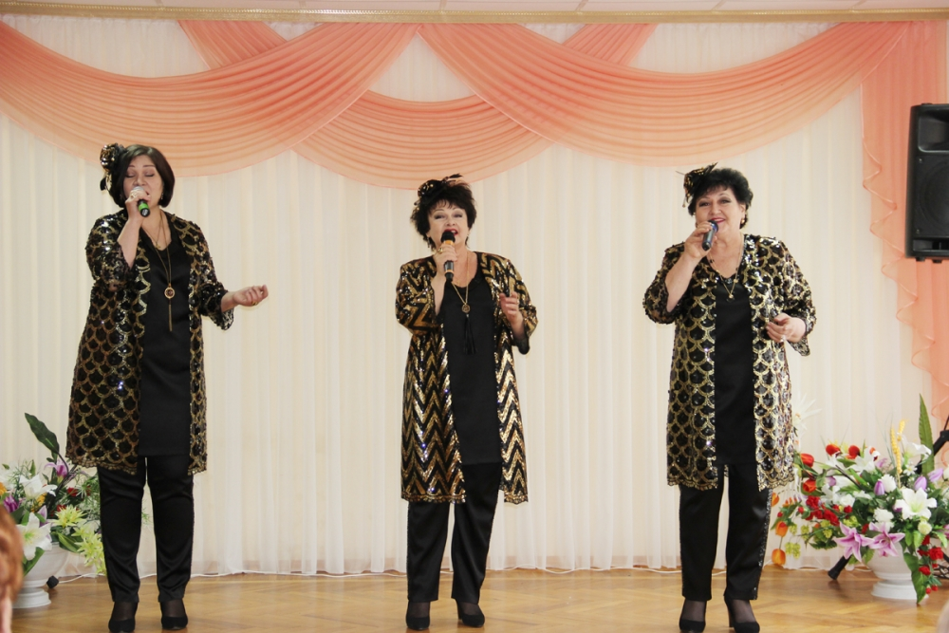

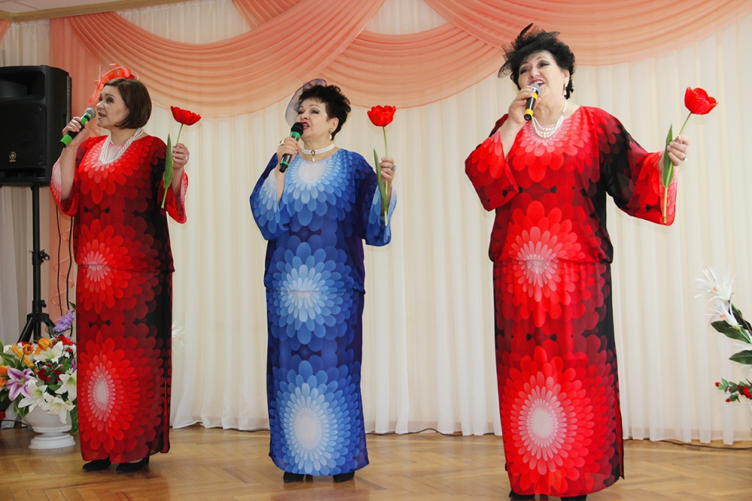

Стабильно работают в Доме культуры танцевальные коллективы. Огромный интерес и популярность приобрели танцевальный коллектив современной хореографии «Данс-ассорти» (руководитель Роман Е.А.) и коллектив «Эйфория» (руководитель Пепчук Е.Г). Ежегодно коллективы отчитывается перед населением.

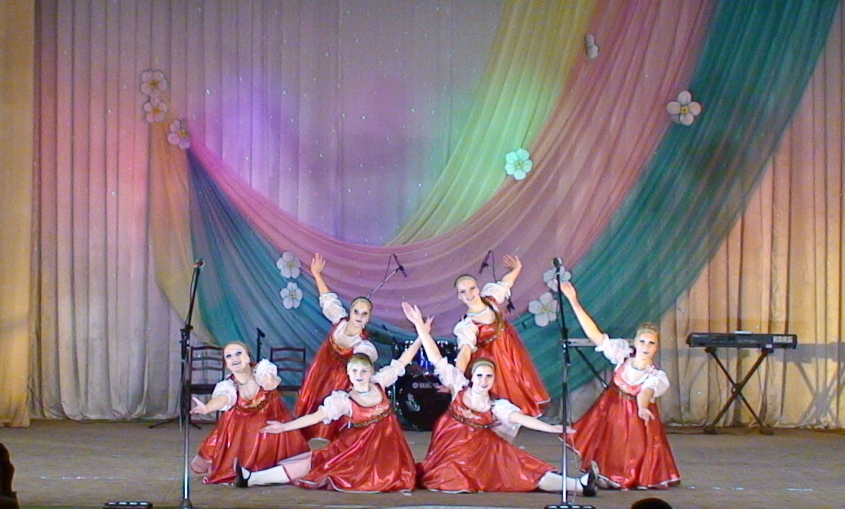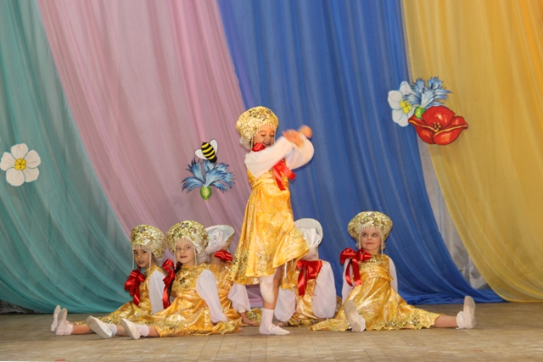
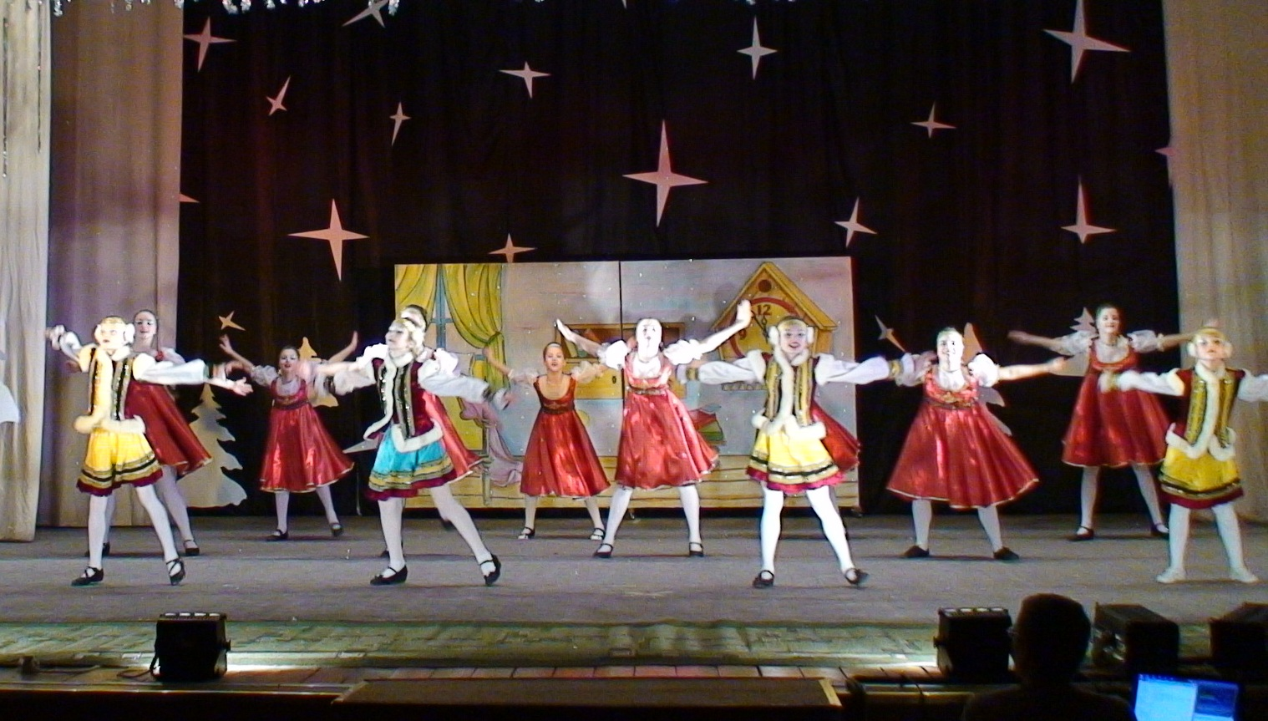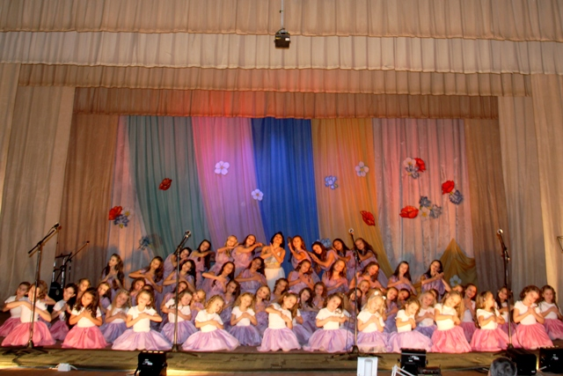

Духовой оркестр г. Зернограда при РДК оркестр работает с 2011г. ( руководитель - Виктор Петрович Дудник).
Оркестр ведет широкую творческую деятельность, выступая на праздничных мероприятиях РДК и в организациях Зернограда, участвует во всех местных концертах и районных фестивалях. В репертуаре музыкантов классическая духовая музыка. Это марши, вальсы, танго, фокстроты, классические и джазовые произведения. Большое внимание участников оркестра направленно на популяризацию духовой музыки, продвижению этого оригинального музыкального направления среди подрастающего поколения. Неоднократно награжден грамотами отдела культуры Администрации Зерноградского района, Сельских поселений за сохранение и развитие жанра духовой музыки, большой личный вклад в развитие инструментального творчества в Зерноградском районе.

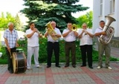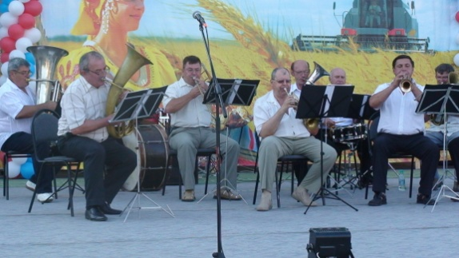

Кружок декоративно-прикладного искусства «Мастерица» (рук. Недоступова А.) принял участие в Областном празднике «Масленица» в конкурсе «Масленичный тарантас», «Чудо Масленица».
Творческий коллектив Зерноградского РДК в конкурсе «Визитная карточка» на Областном слете работников культуры «Донские зори» получил Диплом 2 степени .

РДК является единственным центром реализации конституционного права жителей г.Зернограда на участие в культурной жизни и доступа граждан к культурным ценностям. На сегодня РДК имеет возможность для всестороннего развития личности, и объединяет усилия специалистов клубных учреждений, библиотек, детской музыкальной школы, спортивных, молодежных организаций. Деятельность РДК нацелена на максимальный охват жителей творчеством.

И.о. директора МБУК ЗР
«Зерноградский РДК» Исупов В.В.

